**Слабковский Якуб Лазарев (Słapkowski Jakub)**

28 февраля 1793 г – крещение (НИАБ 136-13-894, лист 19, №28/1793-р (ориг)), (РГИА 823-2-18, лист 246об,№9/1793-р (коп)).

**НИАБ 136-13-894:** Лист 19. **Метрическая запись №28/1793-р (ориг).**

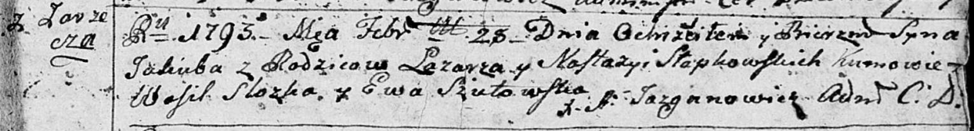

Дедиловичская Покровская церковь. 28 февраля 1793 года. Метрическая запись о крещении.

Słabkowski Jakub – сын родителей с деревни Заречье.

Słabkowski Łazarz – отец.

Słabkowska Nastazyia – мать.

Słozka Wasil - кум.

Szutowska Ewa - кума.

Jazgunowicz Antoni – ксёндз.

**РГИА 823-2-18:** Лист 246об. **Метрическая запись №10/1793-р (коп).**

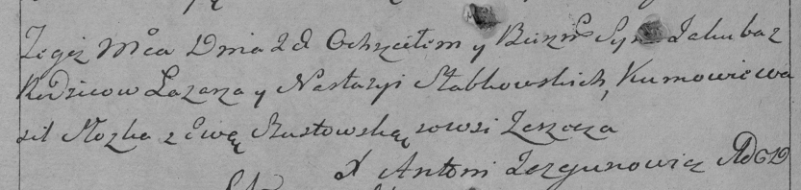

Дедиловичская Покровская церковь. 28 февраля 1793 года. Метрическая запись о крещении.

Słabkowski Jakub – сын родителей с деревни Заречье.

Słabkowski Łazar – отец.

Słabkowska Nastazya – мать.

Słozka Wasil – кум.

Szustowska Ewa – кума.

Jazgunowicz Antoni – ксёндз.